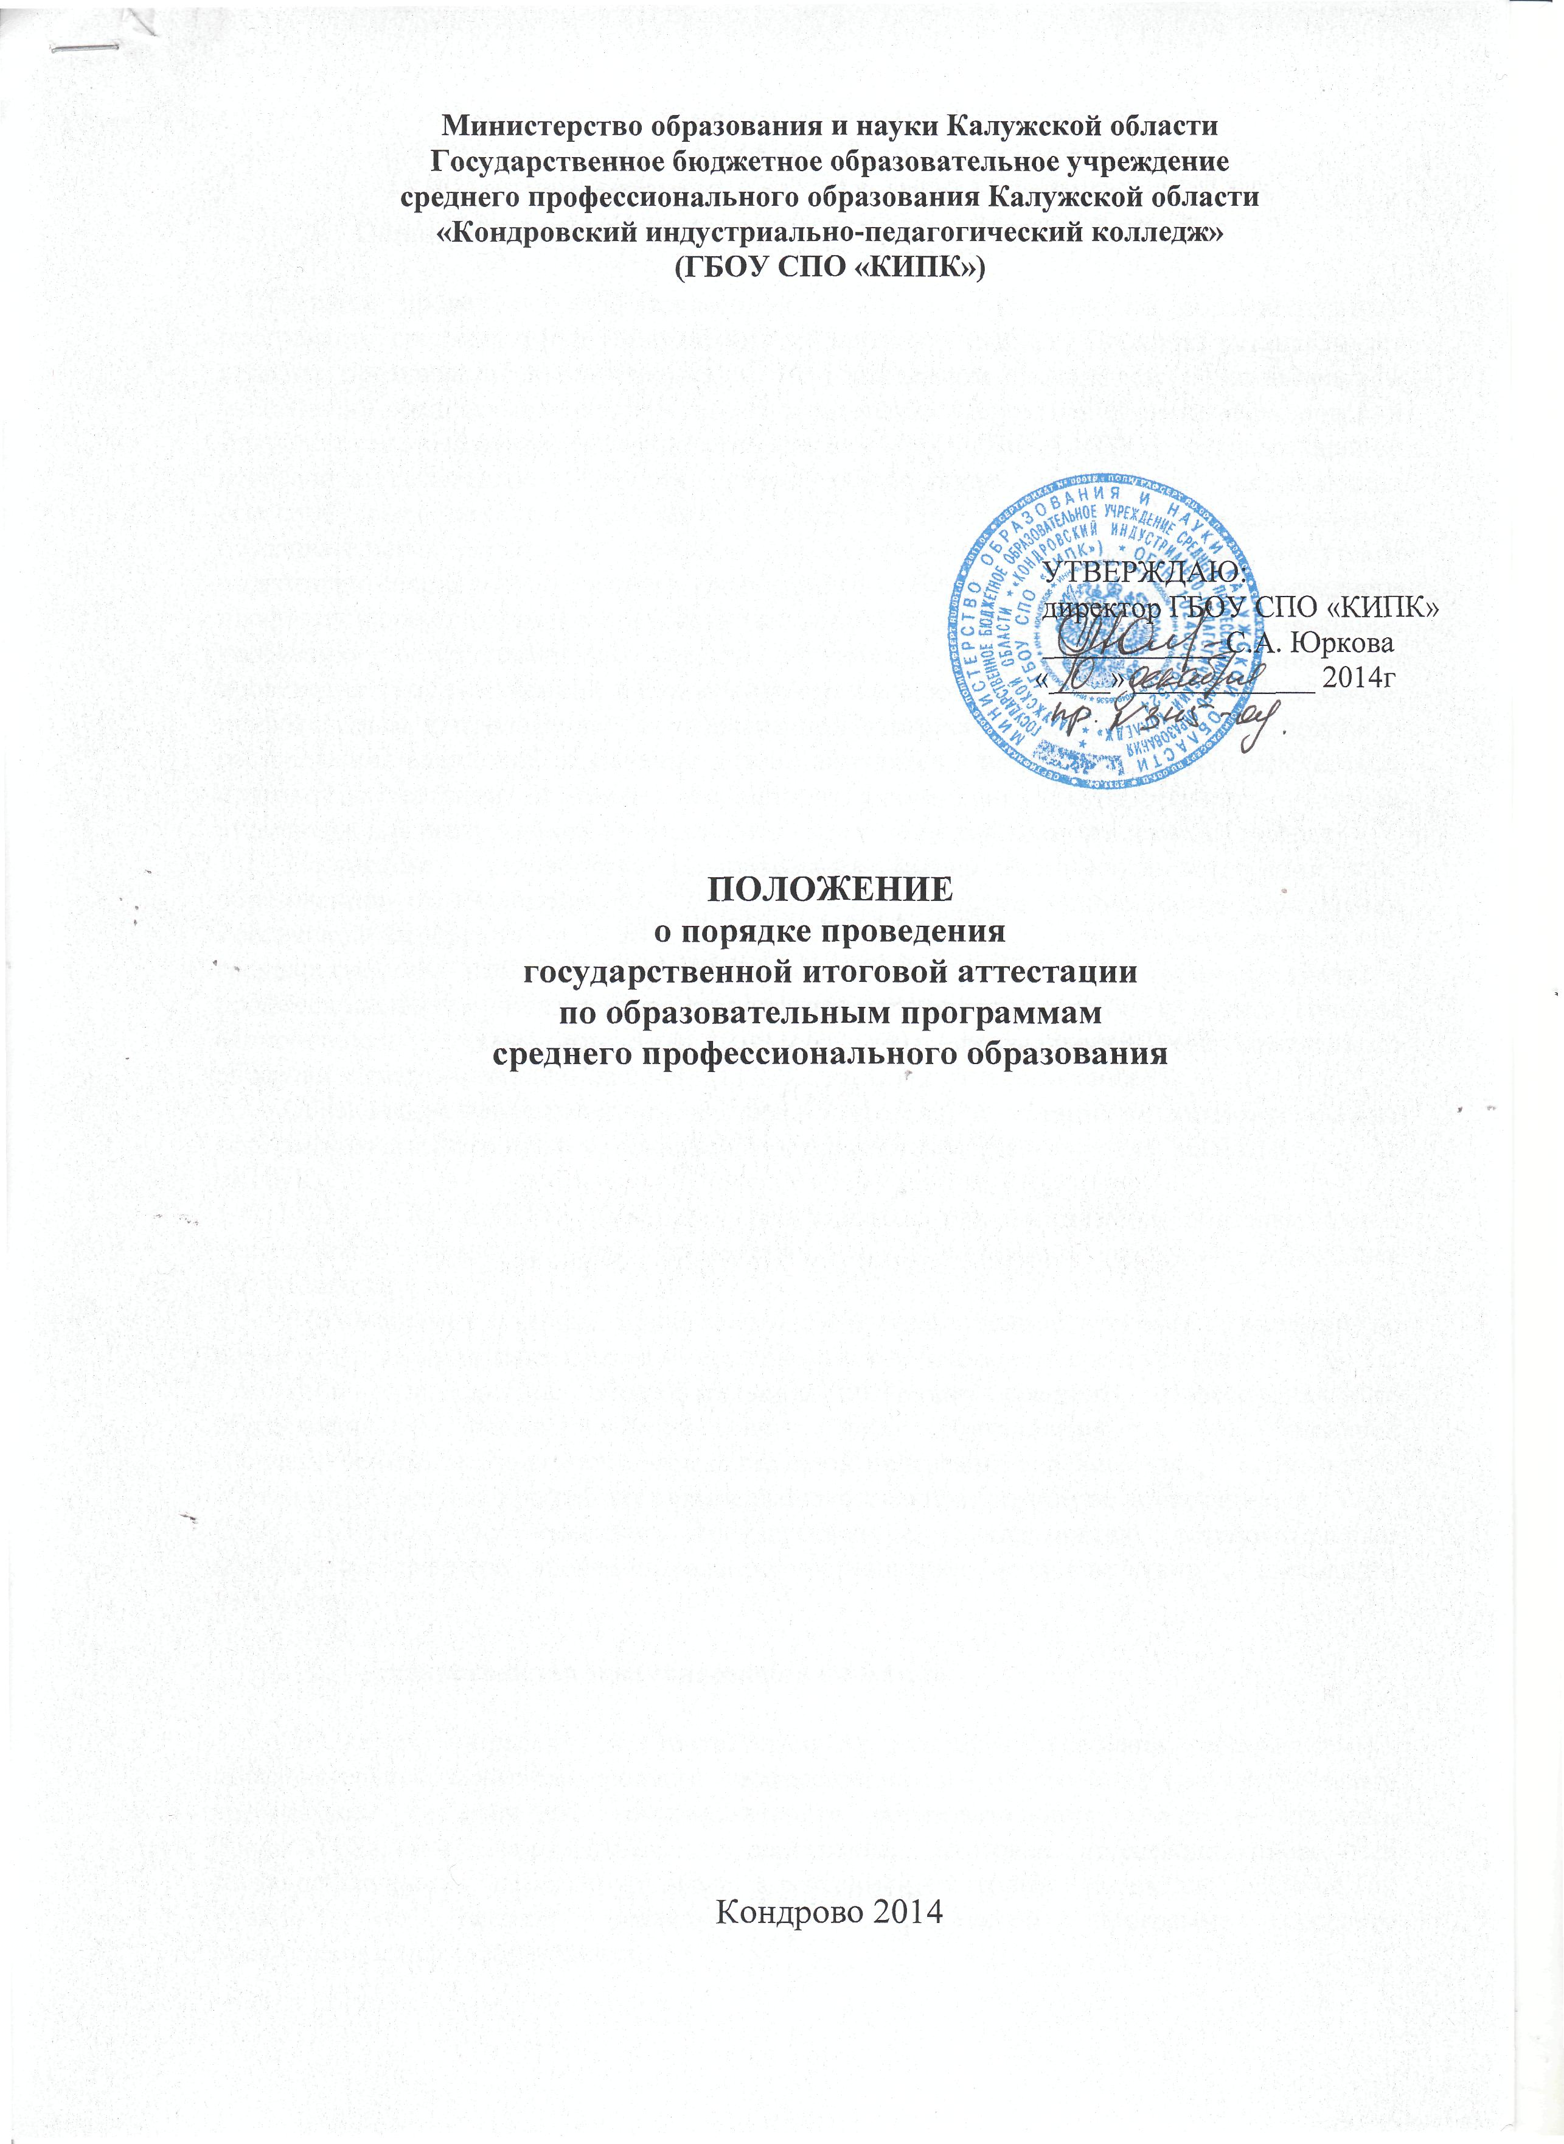
Рассмотрено и принято на заседании научно-методического совета.
Протокол №3 от 20 ноября 2014 года.

- Общие положения

1.1.Порядок проведения государственной итоговой аттестации по образовательным программам среднего профессионального образования (далее - Порядок) устанавливает правила организации и проведения в государственном бюджетном образовательном учреждении среднего профессионального образования Калужской области «Кондровский индустриально-педагогический колледж» (далее- ГБОУ СПО «КИПК»), государственной итоговой аттестации обучающихся (далее - обучающиеся, выпускники), завершающих освоение имеющих государственную аккредитацию основных профессиональных образовательных программ среднего профессионального образования (программ подготовки специалистов среднего звена) (далее - образовательные программы среднего профессионального образования), включая формы государственной итоговой аттестации, требования к использованию средств обучения и воспитания, средств связи при проведении государственной итоговой аттестации, требования, предъявляемые к лицам, привлекаемым к проведению государственной итоговой аттестации, порядок подачи и рассмотрения апелляций, изменения и (или) аннулирования результатов государственной итоговой аттестации, а также особенности проведения государственной итоговой аттестации для выпускников из числа лиц с ограниченными возможностями здоровья.
1.2. Положение разработано на основании Закона Российской Федерации «Об образовании» от 29 декабря 2012 г. № 273 – ФЗ, приказа Министерства образования Российской Федерации от 16.08.2013 г. № 968 «Об утверждении Порядка проведения государственной итоговой аттестации по образовательным программам среднего профессионального образования» (список изменяющихся документов в ред. ПриказаМинобрнауки России от 31.01.2014 № 74),федерального государственного образовательного стандарта среднего профессионального образования.
1.3.Обеспечение проведения государственной итоговой аттестации по образовательным программам среднего профессионального образования осуществляется ГБОУ СПО «КИПК».
1.4.ГБОУ СПО «КИПК» использует необходимые для организации образовательной деятельности средства при проведении государственной итоговой аттестации обучающихся.
1.5. Обучающимся и лицам, привлекаемым к государственной итоговой аттестации, во время ее проведения запрещается иметь при себе и использовать средства связи.
1.6. Лица, осваивающие образовательную программу среднего профессионального образования в форме самообразования либо обучавшиеся по не имеющей государственной аккредитации образовательной программе среднего профессионального образования, вправе пройти экстерном государственную итоговую аттестацию в ГБОУ СПО «КИПК», по имеющим государственную аккредитацию образовательным программам среднего профессионального образования, в соответствии с настоящим положением.

2. Государственная экзаменационная комиссия

2.1. В целях определения соответствия результатов освоения обучающимися образовательных программ среднего профессионального образования соответствующим требованиям федерального государственного образовательного стандарта среднего профессионального образования государственная итоговая аттестация проводится государственными экзаменационными комиссиями, которые создаются ГБОУ СПО «КИПК» по каждой реализуемой образовательной программе среднего профессионального образования.
Государственная экзаменационная комиссия формируется из преподавателей ГБОУ СПО «КИПК», имеющих высшую или первую квалификационную категорию; лиц, приглашенных из сторонних организаций: преподавателей, имеющих высшую или первую квалификационную категорию, представителей работодателей или их объединений по профилю подготовки выпускников.
Состав государственной экзаменационной комиссии утверждается приказом директора ГБОУ СПО «КИПК».
2.2. Государственную экзаменационную комиссию возглавляет председатель, который организует и контролирует деятельность государственной экзаменационной комиссии, обеспечивает единство требований, предъявляемых к выпускникам. Председатель государственной экзаменационной комиссии утверждается не позднее 20 декабря текущего года на следующий календарный год (с 1 января по 31 декабря) Министерством образования и науки Калужской области по представлению ГБОУ СПО «КИПК».
Председателем государственной экзаменационной комиссии ГБОУ СПО «КИПК» утверждается лицо, не работающее в колледже, из числа:
- руководителей или заместителей руководителей организаций, осуществляющих образовательную деятельность по профилю подготовки выпускников, имеющих ученую степень и (или) ученое звание;
- руководителей или заместителей руководителей организаций, осуществляющих образовательную деятельность по профилю подготовки выпускников, имеющих высшую квалификационную категорию;
- ведущих специалистов - представителей работодателей или их объединений по профилю подготовки выпускников.
2.3. Директор ГБОУ СПО «КИПК» является заместителем председателя государственной экзаменационной комиссии. В случае создания в колледже нескольких государственных экзаменационных комиссий назначается несколько заместителей председателя государственной экзаменационной комиссии из числа заместителей директора колледжа или педагогических работников, имеющих высшую квалификационную категорию.
2.4. Государственная экзаменационная комиссия действует в течение одного календарного года.

3. Формы государственной итоговой аттестации

3.1. Формами государственной итоговой аттестации по образовательным программам среднего профессионального образования являются:
- защита выпускной квалификационной работы (является обязательной формой для образовательных программ, реализуемым по ФГОС);
3.2. Выпускная квалификационная работа способствует систематизации и закреплению знаний выпускника по специальности при решении конкретных задач, а также выяснению уровня подготовки выпускника к самостоятельной работе.
3.3. В зависимости от осваиваемой образовательной программы среднего профессионального образования выпускная квалификационная работа выполняется в следующих видах:
- выпускная квалификационная работа (дипломная работа, дипломный проект) – для выпускников, осваивающих программы подготовки специалистов среднего звена.
3.4. Темы выпускных квалификационных работ определяются колледжем, разрабатываются преподавателям ГБОУ СПО «Кондровский индустриально-педагогический колледж» совместно со специалистами других образовательных учреждений, организаций, заинтересованных в разработке данных тем и рассматриваются на заседании научно-методического совета колледжа. Утверждение тем ВКР оформляется приказом директора за шесть месяцев до проведения государственной итоговой аттестации
3.4. Темы ВКР должны отражать современный уровень развития образования и соответствовать социальному заказу общества. При этом тематика ВКР должна соответствовать содержанию одного или нескольких профессиональных модулей, входящих в основную профессиональную образовательную программу.
3.5. При определении темы ВКР следует учитывать, что содержание ВКР может основываться:
- на обобщении выполненной ранее студентом курсовой работы;
- на использовании результатов выполненных компетентностно-ориентированных заданий по соответствующему профессиональному модулю.
Обучающемуся предоставляется право выбора темы выпускной квалификационной работы, в том числе предложения своей тематики с необходимым обоснованием целесообразности ее разработки для практического применения. При этом тематика выпускной квалификационной работы должна соответствовать содержанию одного или нескольких профессиональных модулей, входящих в образовательную программу среднего профессионального образования.
3.6. Для подготовки выпускной квалификационной работы обучающемуся назначается руководитель и, при необходимости, консультанты.
Закрепление за обучающимися тем выпускных квалификационных работ, назначение руководителей и консультантов осуществляется приказом директора ГБОУ СПО «КИПК».
3.7. Программа государственной итоговой аттестации, требования к выпускным квалификационным работам, а также критерии оценки знаний утверждаются колледжем после их обсуждения на заседании педагогического совета колледжа с участием председателей государственных экзаменационных комиссий.
3.8. Государственная итоговая аттестация выпускников не может быть заменена оценкой уровня их подготовки на основе текущего контроля успеваемости и результатов промежуточной аттестации.

4. Порядок проведения государственной итоговой аттестации

4.1. К государственной итоговой аттестации допускается обучающийся, не имеющий академической задолженности и в полном объеме выполнивший учебный план или индивидуальный учебный план по осваиваемой образовательной программе среднего профессионального образования
4.2. Программа государственной итоговой аттестации, требования к выпускным квалификационным работам, а также критерии оценки знаний, утвержденные колледжем, доводятся до сведения обучающихся, не позднее чем за шесть месяцев до начала государственной итоговой аттестации.
4.3. Защита выпускных квалификационных работ (дипломных работ, дипломных проектов) (за исключением работ по закрытой тематике) проводятся на открытых заседаниях государственной экзаменационной комиссии с участием не менее двух третей ее состава.
4.4. Результаты любой из форм государственной итоговой аттестации, определяются оценками "отлично", "хорошо", "удовлетворительно", "неудовлетворительно" и объявляются в тот же день после оформления в установленном порядке протоколов заседаний государственных экзаменационных комиссий.
4.5. Решения государственных экзаменационных комиссий принимаются на закрытых заседаниях простым большинством голосов членов комиссии, участвующих в заседании, при обязательном присутствии председателя комиссии или его заместителя. При равном числе голосов голос председательствующего на заседании государственной экзаменационной комиссии является решающим.
4.6. Лицам, не проходившим государственной итоговой аттестации по уважительной причине, предоставляется возможность пройти государственную итоговую аттестацию без отчисления из колледжа.
Дополнительные заседания государственных экзаменационных комиссий организуются в установленные ГБОУ СПО «КИПК» сроки, но не позднее четырех месяцев после подачи заявления лицом, не проходившим государственной итоговой аттестации по уважительной причине.
4.7. Обучающиеся, не прошедшие государственной итоговой аттестации или получившие на государственной итоговой аттестации неудовлетворительные результаты, проходят государственную итоговую аттестацию не ранее чем через шесть месяцев после прохождения государственной итоговой аттестации впервые.
Для прохождения государственной итоговой аттестации лицо, не прошедшее государственную итоговую аттестацию по неуважительной причине или получившее на
государственной итоговой аттестации неудовлетворительную оценку, восстанавливается в колледже на период времени, установленный колледжем самостоятельно, но не менее предусмотренного календарным учебным графиком для прохождения государственной итоговой аттестации соответствующей образовательной программы среднего профессионального образования.
Повторное прохождение государственной итоговой аттестации для одного лица назначается колледжем не более двух раз.
4.8. Решение государственной экзаменационной комиссии оформляется протоколом, который подписывается председателем государственной экзаменационной комиссии (в случае отсутствия председателя - его заместителем) и секретарем государственной экзаменационной комиссии и хранится в архиве колледжа.

5. Порядок проведения государственной итоговой аттестации для выпускников из числа лиц с ограниченными возможностями здоровья

5.1. Для выпускников из числа лиц с ограниченными возможностями здоровья государственная итоговая аттестация проводится колледжем с учетом особенностей психофизического развития, индивидуальных возможностей и состояния здоровья таких выпускников (далее - индивидуальные особенности).
5.2. При проведении государственной итоговой аттестации обеспечивается соблюдение следующих общих требований:
- проведение государственной итоговой аттестации для лиц с ограниченными возможностями здоровья в одной аудитории совместно с выпускниками, не имеющими ограниченных возможностей здоровья, если это не создает трудностей для выпускников при прохождении государственной итоговой аттестации;
- присутствие в аудитории ассистента, оказывающего выпускникам необходимую техническую помощь с учетом их индивидуальных особенностей (занять рабочее место, передвигаться, общаться с членами государственной экзаменационной комиссии):
- пользование необходимыми выпускникам техническими средствами при прохождении государственной итоговой аттестации с учетом их индивидуальных особенностей;
- обеспечение возможности беспрепятственного доступа выпускников в аудитории, туалетные и другие помещения, а также их пребывания в указанных помещениях (наличие расширенных дверных проемов, при отсутствии лифтов аудитория должна располагаться на первом этаже)
5.3. Выпускники или родители (законные представители) несовершеннолетних выпускников не позднее чем за 3 месяца до начала государственной итоговой аттестации, подают письменное заявление о необходимости создания для них специальных условий при проведении государственной итоговой аттестации.

6. Порядок подачи и рассмотрения апелляций

6.1. По результатам государственной аттестации выпускник, участвовавший в государственной итоговой аттестации, имеет право подать в апелляционную комиссию письменное апелляционное заявление о нарушении, по его мнению, установленного порядка проведения государственной итоговой аттестации и (или) несогласии с ее результатами (далее - апелляция).
6.2. Апелляция подается лично выпускником или родителями (законными представителями) несовершеннолетнего выпускника в апелляционную комиссию колледжа.
Апелляция о нарушении порядка проведения государственной итоговой аттестации подается непосредственно в день проведения государственной итоговой аттестации.
Апелляция о несогласии с результатами государственной итоговой аттестации выдается не позднее следующего рабочего дня после объявления результатов государственной итоговой аттестации.
6.3. Апелляция рассматривается апелляционной комиссией не позднее трех рабочих дней с момента ее поступления.
6.4. Состав апелляционной комиссии утверждается колледжем одновременно с утверждением состава государственной экзаменационной комиссии.
6.5. Апелляционная комиссия состоит из председателя, не менее пяти членов из числа преподавателей колледжа, имеющих высшую или первую квалификационную категорию, не входящих в данном учебном году в состав государственных экзаменационных комиссий и секретаря. Председателем апелляционной комиссии является директор колледжа либо лицо, исполняющее в установленном порядке обязанности директора на основании приказа Министерства образования и науки Калужской области.
6.6. Апелляция рассматривается на заседании апелляционной комиссии с участием не менее двух третей ее состава.
На заседание апелляционной комиссии приглашается председатель соответствующей государственной экзаменационной комиссии.
Выпускник, подавший апелляцию, имеет право присутствовать при рассмотрении апелляции.
С несовершеннолетним выпускником имеет право присутствовать один из родителей (законных представителей).
Указанные лица должны иметь при себе документы, удостоверяющие личность.
6.7. Рассмотрение апелляции не является пересдачей государственной итоговой аттестации.
6.8. При рассмотрении апелляции о нарушении порядка проведения государственной итоговой аттестации апелляционная комиссия устанавливает достоверность изложенных в ней сведений и выносит одно из решений:
- об отклонении апелляции, если изложенные в ней сведения о нарушениях порядка проведения государственной итоговой аттестации выпускника не подтвердились и/или не повлияли на результат государственной итоговой аттестации;
- об удовлетворении апелляции, если изложенные в ней сведения о допущенных нарушениях порядка проведения государственной итоговой аттестации выпускника подтвердились и повлияли на результат государственной итоговой аттестации.
В последнем случае результат проведения государственной итоговой аттестации подлежит аннулированию, в связи с чем протокол о рассмотрении апелляции не позднее следующего рабочего дня передается в государственную экзаменационную комиссию для реализации решения комиссии. Выпускнику предоставляется возможность пройти государственную итоговую аттестацию в дополнительные сроки, установленные колледжем.
6.9.Для рассмотрения апелляции о несогласии с результатами государственной итоговой аттестации, полученными при защите выпускной квалификационной работы (дипломной работы, дипломного проекта) секретарь государственной экзаменационной комиссии не позднее следующего рабочего дня с момента поступления апелляции направляет в апелляционную комиссию выпускную квалификационную работу (дипломную работу, дипломный проект), протокол заседания государственной экзаменационной комиссии и заключение председателя государственной экзаменационной комиссии о соблюдении процедурных вопросов при защите подавшего апелляцию выпускника.
6.10.В результате рассмотрения апелляции о несогласии с результатами государственной итоговой аттестации апелляционная комиссия принимает решение об отклонении апелляции и сохранении результата государственной итоговой аттестации либо об удовлетворении апелляции и выставлении иного результата государственной итоговой аттестации. Решение апелляционной комиссии не позднее следующего рабочего дня передается в государственную экзаменационную комиссию. Решение апелляционной комиссии является основанием для аннулирования ранее выставленных результатов государственной итоговой аттестации выпускника и выставления новых.
6.11.Решение апелляционной комиссии принимается простым большинством голосов. При равном числе голосов голос председательствующего на заседании апелляционной комиссии является решающим.
Решение апелляционной комиссии доводится до сведения подавшего апелляцию выпускника (под роспись) в течение трех рабочих дней со дня заседания апелляционной комиссии.
6.12.Решение апелляционной комиссии является окончательным и пересмотру не подлежит.
6.13. Решение апелляционной комиссии оформляется протоколом, который подписывается председателем и секретарем апелляционной комиссии и хранится в архиве колледжа.

